Ochrana pokožky pacientů při ventilaci v pronační poloze:
DOI: 10.35279/jowm202107.05
pokyny PRONEtect pro klinickou praxi

Anika Fourie RN, IIWCC, MSc, PhD candidate¹, Dimitri Beeckman RN, BSc, MSc, PGDip (Ed.), PhD, FEANS^{1,2,3}
¹ Skin Integrity Research Group (SKINT), University Centre for Nursing and Midwifery (UCVV), Department of Public Health and Primary Care, Ghent University, Gent, Belgie
² Swedish Centre for Skin and Wound Research, School of Health Sciences, Örebro University, Örebro, Švédsko
³ Research Unit of Plastic Surgery, Department of Clinical Research, Faculty of Health Sciences, Odense, Dánsko
Korespondenční údaje: Anika.Fourie@UGent.be ·Střet zájmů: žádný

Klíčová slova:
pronační poloha; ventilace v pronační poloze; dekubity; poškození tkání; intenzivní péče; poškození kůže vlivem vlhkosti

ABSTRAKT
ÚVOD
U pacientů v kritickém stavu se syndromem akutní dechové tísně je ventilace v pronační poloze strategií, která jim může zachránit život. Má ale bohužel i nepříznivé důsledky, mezi které patří možný vznik tlakových lézí (dekubitů).

Cíl
Vypracovat doporučení založená na důkazech a shrnout je do jednoduchého, stručného a názorného dokumentu, který by sloužil jako pomůcka zdravotnickým pracovníkům v intenzivní péči.

Metody
Podkladem pro vznik pokynů PRONEtect (prone and protect – pronace a ochrana)pro klinickou praxi se stala diferenční analýza (tedy analýza zaměřená na zjištění mezer či nedostatků; jinak také GAP analýza), na které se podílela výzkumná skupina Skin Integrity Research Group (SKINT) a švédské výzkumné centrum Swedish Centre for Skin and Wound Research (SCENTR). Studie momentálně prochází recenzním řízením v mezinárodním odborném časopise. V rámci studie byla v období od srpna do listopadu 2020 provedena rešerše dostupné literatury a online materiálů s cílem shromáždit informace o existujících pokynech, vybavení a prostředcích a dalších online materiálech. Zjištěné nedostatky v dostupných zdrojích byly zkonzultovány s mezinárodní odbornou komisí, která k nim poskytla své vyjádření. Informace získané rešerší pak posloužily jako podklad pro přípravu doporučení pro klinickou praxi.

Zjištění
Výzkumný tým vypracoval dokument „Ochrana pokožky pacientů v pronační poloze: pokyny PRONEtect pro klinickou praxi“, který následně připomínkovala a schválila odborná komise a v prosinci 2020 byl zpřístupněn veřejnosti.

Závěry
Doporučení uvedená v pokynech PRONEtect mají sloužit zdravotnickým pracovníkům jako pomůcka při vyhodnocování základních aspektů prevence poškození tkání u pacientů v pronační poloze.

Uplatnění v klinické praxi
Dokument byl doposud přeložen do osmi jazyků a některé jednotky intenzivní péče upravily na základě zde předložených dat své protokoly péče o pacienty v pronační poloze. Tento dokument se neustále vyvíjí a upravuje s tím, jak se do praxe dostávají nové postupy a technologie založené na důkazech zaměřené přímo na ventilaci v pronační poloze a prevenci poškození tkání.

ÚVOD
Mechanická ventilace v pronační poloze je terapeutický postup, který může zachránit život pacientům v kritickém stavu se středně těžkým až těžkým průběhem syndromu akutní dechové tísně (ARDS). Postup se od svého zavedení

na konci 70. let rozšířil už do celého světa.¹ Průlomová studie „Proning Severe ARDS Patients (PROSEVA)“² publikovaná v roce 2013 v časopise New England Journal of Medicine upevnila pozici ventilace v pronační poloze jako standardního postupu, když prokázala, že časné a déletrvající polohování na břicho (tj. po více než 16 hodin denně) snížilo mortalitu pacientů s těžkým ARDS po 28 a 90 dnech. Po 28 dnech vykazovala skupina pacientů v pronační poloze mortalitu 16 %, zatímco mortalita ve skupině pacientů v supinační poloze byla 32,8 %. Po 90 dnech byla mortalita pacientů v pronační poloze výrazně nižší (P<0,001) oproti skupině v supinační poloze – 23,6 % oproti 41 % – s poměrem rizik 0,44 (95% interval spolehlivosti: 0,29–0,67). Účinnost pronační polohy je dána kombinací následujících faktorů: snížení tlaku vyvíjeného na plíce srdcem a břišními orgány, eliminace atelektázy, lepší a stejnoměrné provzdušnění plic, alveolární recruitment, minimalizace barotraumatu způsobeného ventilací a odtok sekretu z plic. To vše přispívá k lepší výměně plynů.^{2,3} Rychlé šíření SARS-CoV-2, známého také jako nový koronavirus nebo COVID-19,⁴ způsobilo zvýšení počtu pacientů s patologickými změnami na plicích typickými pro ARDS, v jehož důsledku začala být pronační poloha více využívána na jednotkách intenzivní péče.

Polohování na břicho s sebou bohužel nese i nepříznivé důsledky, jako je obstrukce endotracheální kanyly, neplánovaná extubace, tachyarytmie nebo naopak bradyarytmie, znemožnění žilního a arteriálního přístupu, srdeční zástava a vznik dekubitů.⁵ Nejběžnějšími z těchto komplikací jsou přitom závažné problémy s dýchacími cestami a vznik dekubitů.⁶ Studie autorů Mora-Arteaga a kol.⁷ dospěla na základě porovnání sedmi randomizovaných studií (2 119 pacientů) k závěru, že vznik dekubitů je nejčastěji pozorovaným nepříznivým důsledkem pronační polohy (34 %; poměr šancí 2,19; 95% interval spolehlivosti: 1,55–3,09; p<0,0001; I² 0 %). Metaanalýza a systematický přehled, který v roce 2017 vypracovali Munshi a kol.⁸ na základě tří studií^{2,9,10} s celkem 1 109 účastníky, dospěla k závěru, že pronační poloha představuje pro vznik dekubitů vyšší riziko než supinační poloha (poměr rizik 1,22; 95% interval spolehlivosti: 1,06–1,41; I² 0 %).

V pronační poloze je vyšší riziko vzniku dekubitů z toho důvodu, že pacienti v této poloze zůstávají 16 a více (max. 24) hodin a nemají tak možnost otočit se na bok, jako pacienti v supinační poloze. Při lehu na břiše je také oproti lehu na zádech vystaveno trvalému zatížení celou vahou těla více kostních výčnělků a oblastí pokrytých jen tenkou vrstvou měkké tkáně,
jako je například čelo a brada. Mezi oblasti, na které dlouhodobé působení tlaku a střižných sil při pronační poloze doléhá nejvíce, patří obličej, hrudník, spodní okraj hrudního koše (žeberní oblouk), hřeben kyčelní kosti a kostní výčnělky přední části těla (kolena, přední hrana holenních kostí a nárty). Totéž platí i o dekubitech vzniklých v souvislosti s používáním zdravotnických prostředků, zejména fixačních pomůcek a endotracheálních kanyl.¹¹

Další hrozbu pro kožní integritu představuje v pronační poloze poškození vlivem vlhkosti v souvislosti se zvýšenou sekrecí v dýchacích cestách, horečkou nebo inkontinencí, dále s projevy pergamenové kůže (ragády způsobené mechanickým poškozením při polohování pacienta) a konečně poškození kůže způsobená adhezivními prostředky, jako jsou mnohočetné náplasti, fixační pomůcky.

Na obrázcích 1 a 2 jsou fotografie pacientů, kteří byli během první vlny pandemie COVID-19 na 16 hodin polohováni na břicho. U pacienta na obr. 1 se vytvořily dekubity I. a II. stupně/kategorie na kolenou a u pacienta na obr. 2 došlo ke vzniku rozsáhlých neklasifikovatelných dekubitů na hrudníku. Polštáře, které měly sloužit k odlehčení a zamezení tlaku na břicho, se sesunuly mimo zamýšlenou oblast a ještě zvýšily tlak na hrudník. Autor obou fotografií udělil formální souhlas s jejich zveřejněním v této publikaci.

Přestože polohování pacientů na břicho není ničím neznámým, časté využití pronační polohy během pandemie COVID-19 přimělo výzkumnou skupinu Skin Integrity Research (SKINT) na univerzitě v belgickém Gentu a švédské výzkumné centrum Swedish Centre for Skin and Wound Research (SCENTR) k provedení studie, která pomocí diferenční analýzy zkoumala, jaké zdroje (pokyny/doporučení, vybavení, prostředky, vzdělávací materiály) mají zdravotničtí pracovníci k dispozici k péči o pacienty a prevenci poškození tkání.

Během závěrečné fáze zpracování výsledků diferenční analýzy začala v řadě zemí propukat druhá vlna infekcí COVID-19 a výzkumná skupina si uvědomila, jak důležité je co nejdříve poskytnout zdravotnickým pracovníkům, kteří pečují o pacienty v pronační poloze, doporučení založená na důkazech. Diferenční analýza se tak stala podkladem pro pokyny PRONEtect pro klinickou praxi, které shrnují doporučení k ochraně pokožky pacientů v pronační poloze. Cílem bylo připravit jednoduchou a stručnou vizuální pomůcku s minimálním množstvím textu, jejíž součástí bude jednostránkový kontrolní seznam (check-list)

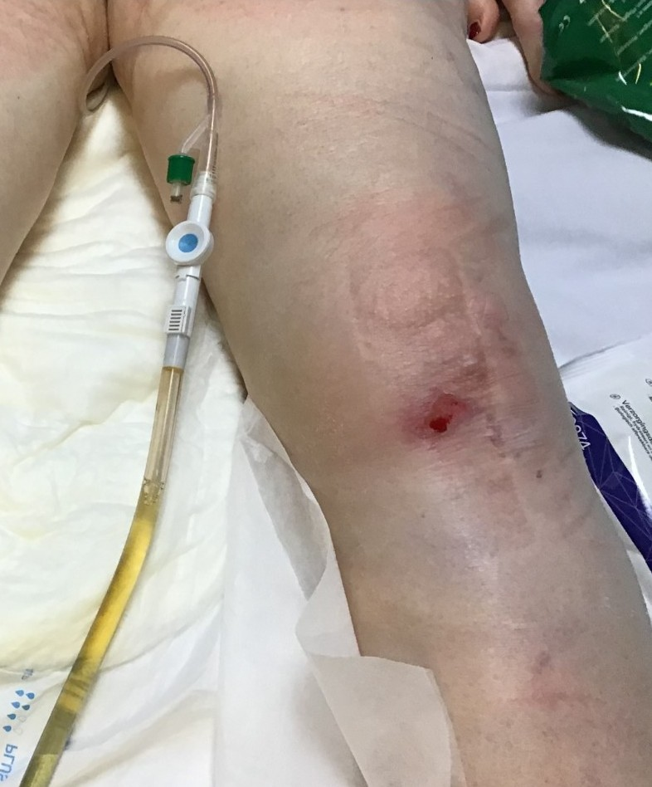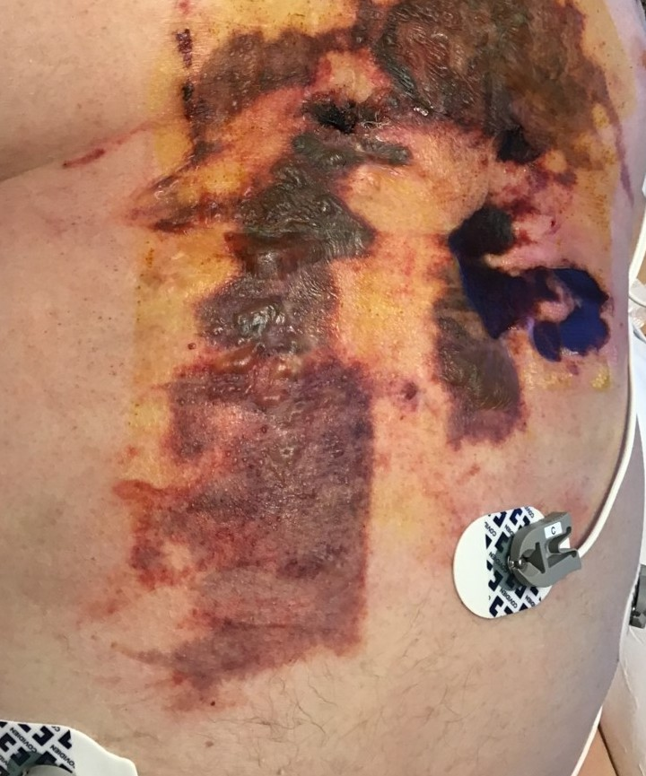

Obr. 1: Pacient s dekubity I. a II. Stupně/kategorie na kolenou. Zdroj: V. Hanssens.
Obr. 2: Pacient s neklasifikovatelnými dekubity na hrudníku. Zdroj: V. Hanssens.

pro zdravotnické pracovníky v intenzivní péči, kteří pracují s pacienty v pronační poloze.

METODOLOGIE
Na základě výsledků diferenční analýzy dokončené na konci listopadu 2020 byly připraveny pokyny pro klinickou praxi (v současnosti prochází recenzním řízením před publikací). Cílem diferenční analýzy bylo zjistit, jaké zdroje jsou zdravotníkům k dispozici pro prevenci poškození tkání při péči o pacienty v pronační poloze, a to pomocí těchto metod:

- Systematická rešerše literatury a online materiálů (srpen až listopad 2020). K nalezení stávajících pokynů a klíčových článků v elektronických databázích byla využita databáze Medline prostřednictvím rozhraní PubMed, databáze CINAHL a The Cochrane Library. Prohledávání online materiálů bylo zaměřeno na veškeré možné pomůcky či nástroje (vybavení a prostředky), které mohou zdravotničtí pracovníci použít při samotném polohování na břicho, ale především k prevenci poškození tkání. Aby byl závěr hledání co nejširší, byla do něj zařazena i videa na YouTube, sociální média, související webové stránky a virtuální konference. Pokud byl v nalezené studii zmíněn konkrétní prostředek/pomůcky, byly stejným způsobem shromážděny další informace o něm.

- Shromáždění důkazů o vybavení a prostředcích. U všech nalezených prostředků a pomůcek, které by mohly sloužit jako prevence poškození tkání, byly na příslušných webových
stránkách dohledány informace o klinických důkazech účinnosti. Pokud nebyly nalezeny, byl dané společnosti zaslán dotaz e-mailem nebo přímo prostřednictvím jejích webových stránek. Cílem nebylo ohodnotit jednotlivé studie, ale shromáždit dostupné důkazy a seřadit je podle hierarchie důkazů.¹²

- Konzultace s odborníky. Byla sestavena jedenáctičlenná mezinárodní odborná komise, do níž byli pozváni zdravotničtí a výzkumní pracovníci známí svou erudicí v oblasti péče o kůži a jejích integritu kůže. Skupina svými znalostmi pokrývala jak základní vědecké a bioinženýrské aspekty této problematiky, tak potřebné zdravotnické a klinické zkušenosti. Při sestavování bylo dbáno na co největší geografický záběr a členové komise pocházeli z celkem osmi zemí: dva z USA, tři z Belgie a po jednom z Chile, Kanady, Finska, Izraele, Austrálie a Jihoafrické republiky. Úlohou odborné komise bylo přezkoumat nedostatky, které výzkumný tým nalezl během zevrubné rešerše literatury a digitálních materiálů a posouzení důkazů. Uskutečněna byla dvě dokumentovaná/nahrávaná online setkání komise 25. a 26. listopadu 2020. Cílem online setkání bylo získat zpětnou vazbu odborníků, jejich návrhy a názory (založené na důkazech) ohledně současného stavu polohování na břicho a pokynů pro prevenci poranění tkání, vybavení, prostředků, školení a potřebného budoucího výzkumu.

Na základě výsledků diferenční analýzy připravil výzkumný tým složený ze skupin SKINT a SCENTR

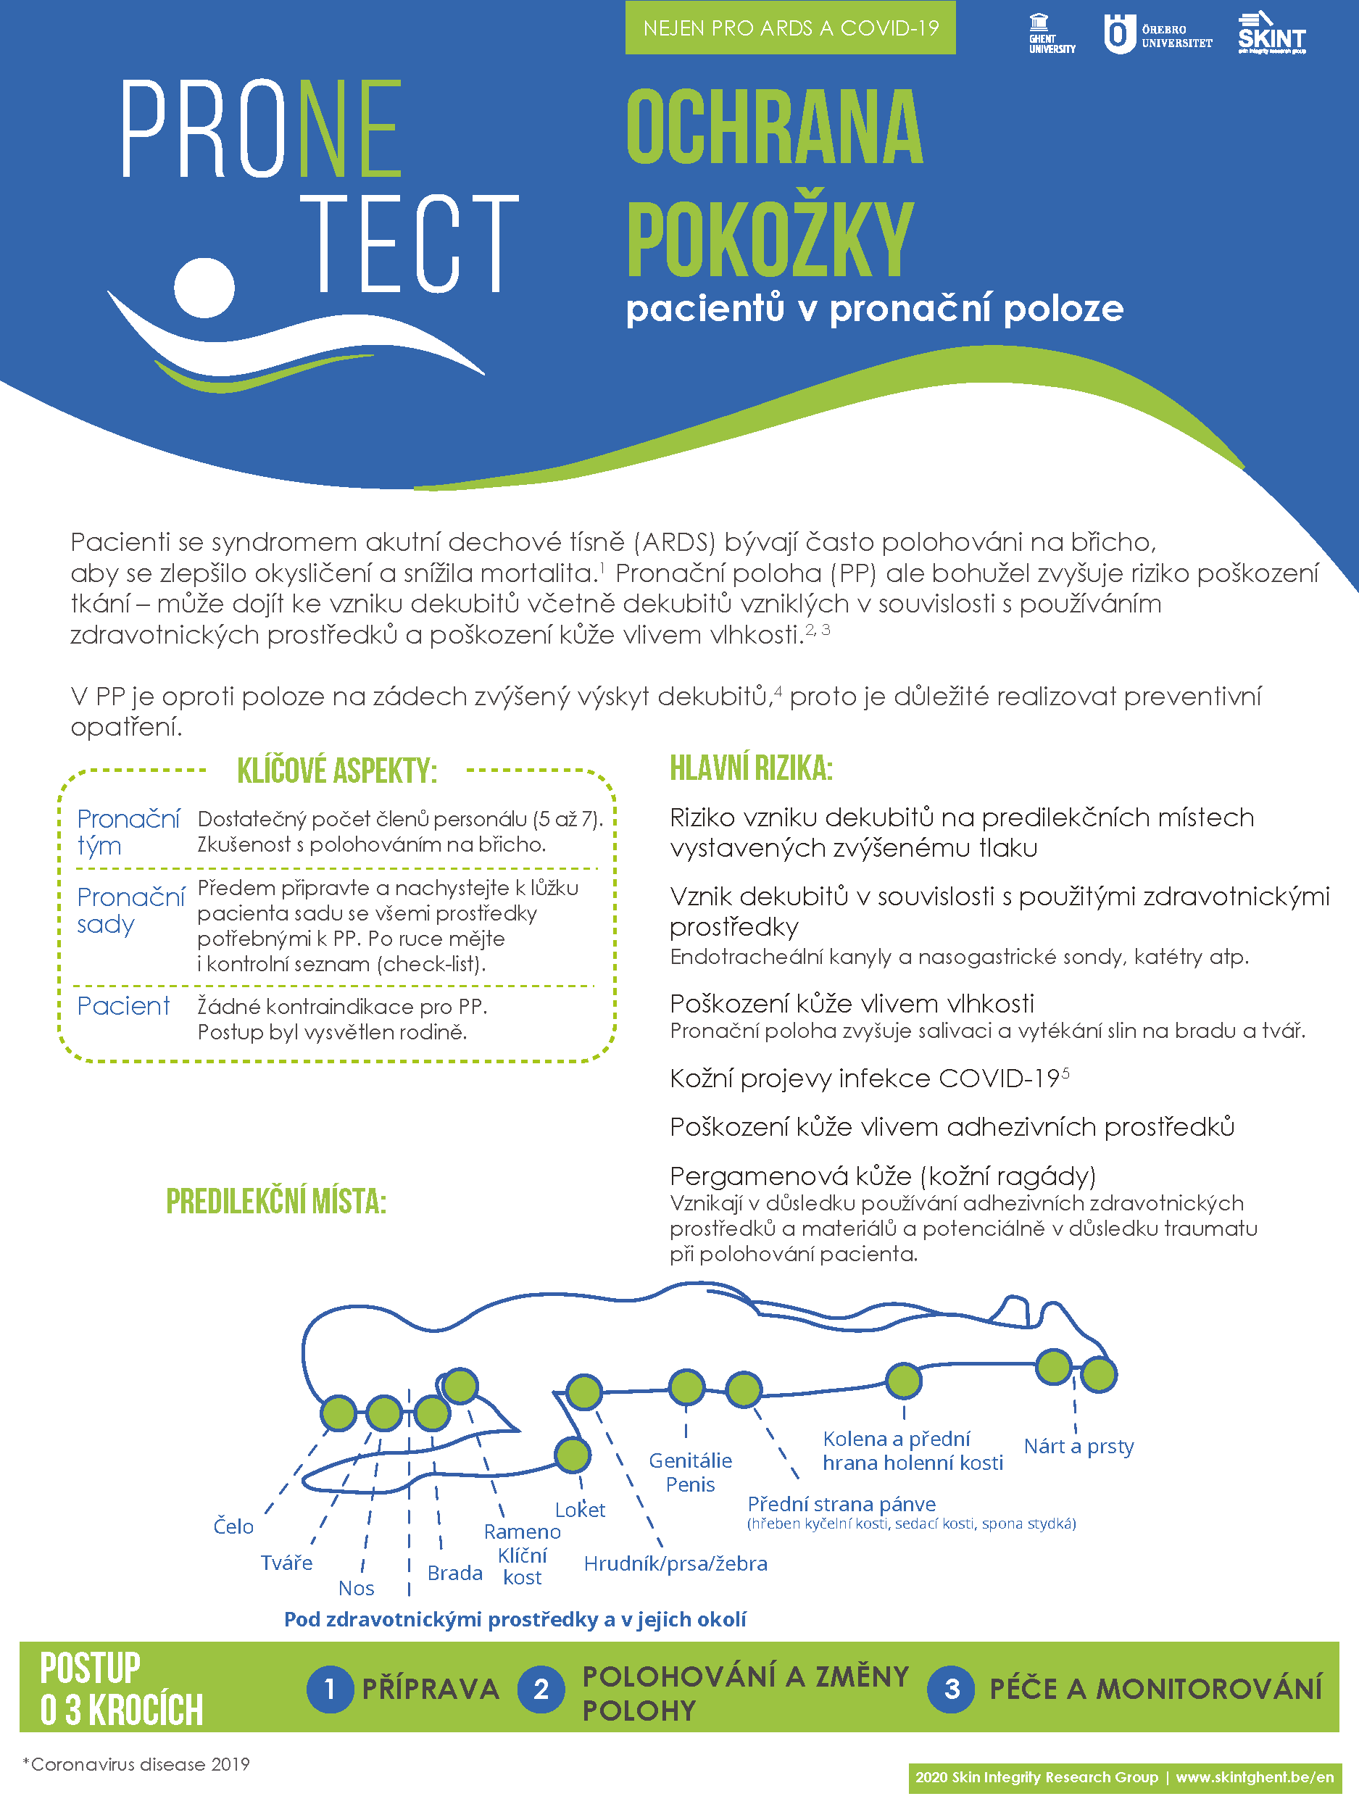

Obr. 3: Pokyny PRONEtect pro klinickou praxi: titulní stránka s úvodem.

v prosinci 2020 návrh pokynů pro klinickou praxi. Mezinárodní odborná komise byla poté požádána o prostudování dokumentu a zaslání připomínek. Komentáře komise byly sjednoceny a zapracovány a při třetím kole revize souhlasili všichni členové s konečným zněním dokumentu.

VÝSLEDKY
Pokyny PRONEtect byly na konci prosince 2020 zveřejněny na sociálních médiích (LinkedIn a Twitter) a na webových stránkách výzkumné skupiny SKINT (www.SKINTghent.be). Celý dokument sestává z pěti stran s popisem postupu pro prevenci poškození tkání ve třech krocích: 1) příprava, 2) polohování a změny polohy a 3) péče management a sledování/monitorování.
Poslední stránka obsahuje stručný kontrolní seznam (check-list), který shrnuje doporučené kroky. Na první straně (viz obr. 3) je uveden obecný přehled hlavních rizik u pacientů v pronační poloze, klíčových aspektů péče a predilekčních míst vystavených tlaku (která jsou jiná, než je tomu u pacientů ležících na zádech) a dále jsou zde představeny tři kroky doporučovaného postupu. Vědecká literatura⁵ i osobní zkušenosti zdravotníků¹³ naznačují, že účinnou a užitečnou metodou pro polohování pacienta ze supinační do pronační polohy je sestavení pronačních týmů. Členy pronačního týmu jsou většinou zdravotničtí pracovníci, kteří pracují na operačním sále a jsou ze své denní praxe zvyklí polohování na břicho provádět, a dále personál speciálně zaškolený k provádění tohoto manévru. Uvádí se také, že je vhodné

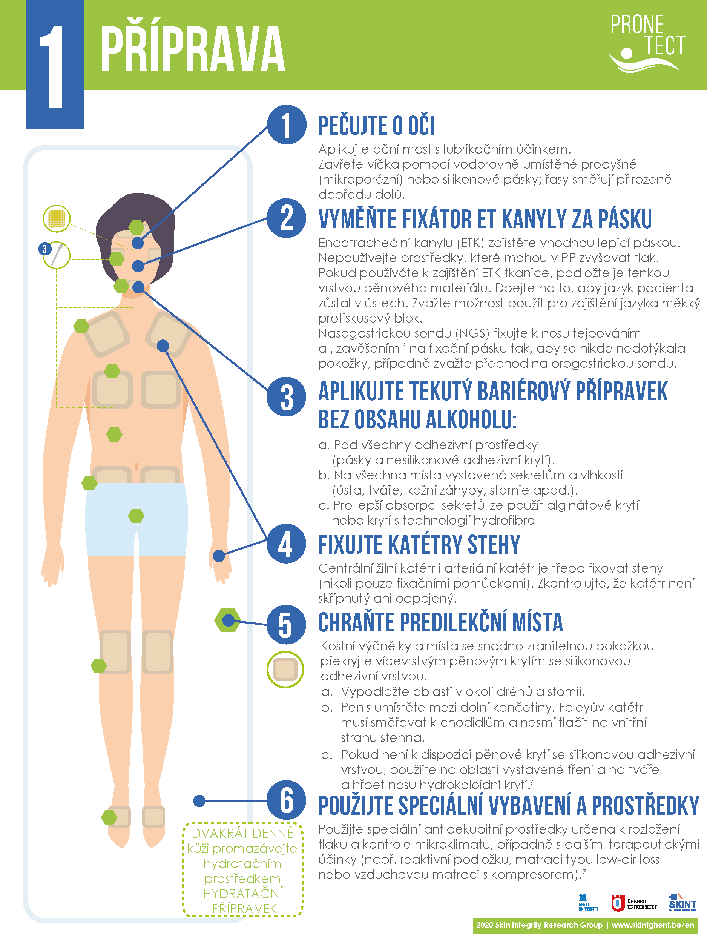

Obr. 4: Pokyny PRONEtect pro klinickou praxi: Krok 1 – Příprava.

aby měla zdravotnická zařízení na snadno dostupném místě předpřipravené pronační balíčky se všemi potřebnými prostředky (vícevrstvé pěnové krytí, tekuté bezalkoholové bariérové přípravky k ochraně kůže před vlhkostí apod.) a kontrolním seznamem (check-listem).

Na obr. 4 jsou vizuálně znázorněna hlavní doporučení, která je třeba dodržet před samotným uvedením do pronační polohy. Doporučení jsou založená na stávajících pokynech,^{14,15} odborné literatuře a názorech odborníků. Pokyny k polohování na břicho vydané britskou Společností pro intenzivní medicínu¹⁶ doporučují odstranit fixátory endotracheální kanyly a zajistit kanylu fixační páskou nebo tkanicí. Při použití tkanic doporučila odborná komise nejprve chránit pokožku před tlakem
a třením. Jednou z předností a současně jedním z důsledků pronační polohy je zvýšená sekrece z dýchacích cest. Je proto vhodné preventivně chránit pokožku pacienta v místech, která budou vystavena zvýšené vlhkosti (např. tváře, okolí úst a krk) pomocí tekutého bariérového přípravku s prokázaným účinkem.^{17–22} Stejný přípravek se doporučuje aplikovat i pod všechna nesilikonová krytí jako ochranu před stržením epidermis (tedy poškozením kůže způsobeným adhezivními prostředky). V doporučení ohledně nejlepších osvědčených postupů,²³ které v roce 2018 vydalo sdružení International Skin Tear Advisory Panel, se zdravotníkům radí pokožku v rámci prevence projevů pergamenové kůže (kožních ragád) dvakrát denně hydratovat. V doporučení současně varují

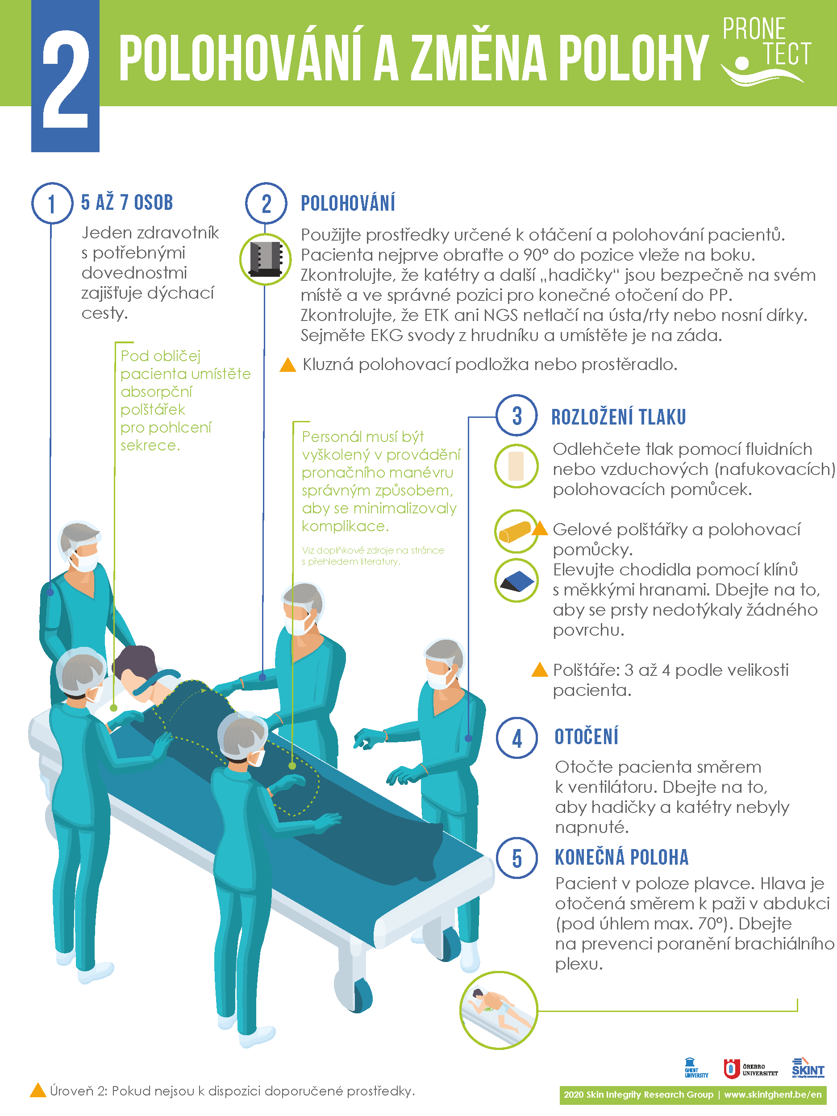

Obr. 5: Pokyny PRONEtect pro klinickou praxi: Krok 2 – Polohování a změny polohy

před hydratací kůže vystavené nadměrné vlhkosti, například v perianální oblasti při inkontinenci.²⁴ Místa vystavená působení tělních tekutin by se hydratovat neměla, ale měla by se naopak před vlhkostí chránit pomocí bariérových přípravků.

Kostní výčnělky (např. vystupující klíční kosti, hřeben kyčelní kosti, kolena apod.) a místa s citlivou pokožkou (bradavky apod.) jsou zvlášť rizikové oblasti, které lze pro lepší ochranu překrýt vícevrstvým pěnovým krytím se silikonovou adhezivní vrstvou. Účinnost působení těchto krytí jako prevence dekubitů ověřovalo několik studií, vždy ale pouze v poloze na zádech.^{25–27} Nedávná biomechanická studie nicméně dospěla k závěru, že
profylaktické použití vícevrstvého pěnového krytí v pronační poloze snižuje napětí, kterému je vystavena měkká tkáň na čele (52 %) i na bradě (78 %).²⁸

Tento krok obsahuje pokyny ke správnému polohování pacienta tak, aby nedošlo k poranění brachiálního plexu,¹⁶ a doporučení vhodného antidekubitního vybavení, prostředků a pomůcek. Přehled antidekubitního vybavení a prostředků byl do dokumentu PRONEtect přidán na základě informací získaných z diferenční analýzy i na základě připomínek odborné komise. Příkladem může být fluidní polohovací podložka vyrobená z viskoelastického materiálu, kterou lze vytvarovat podle tvaru pacientovy hlavy nebo jiné

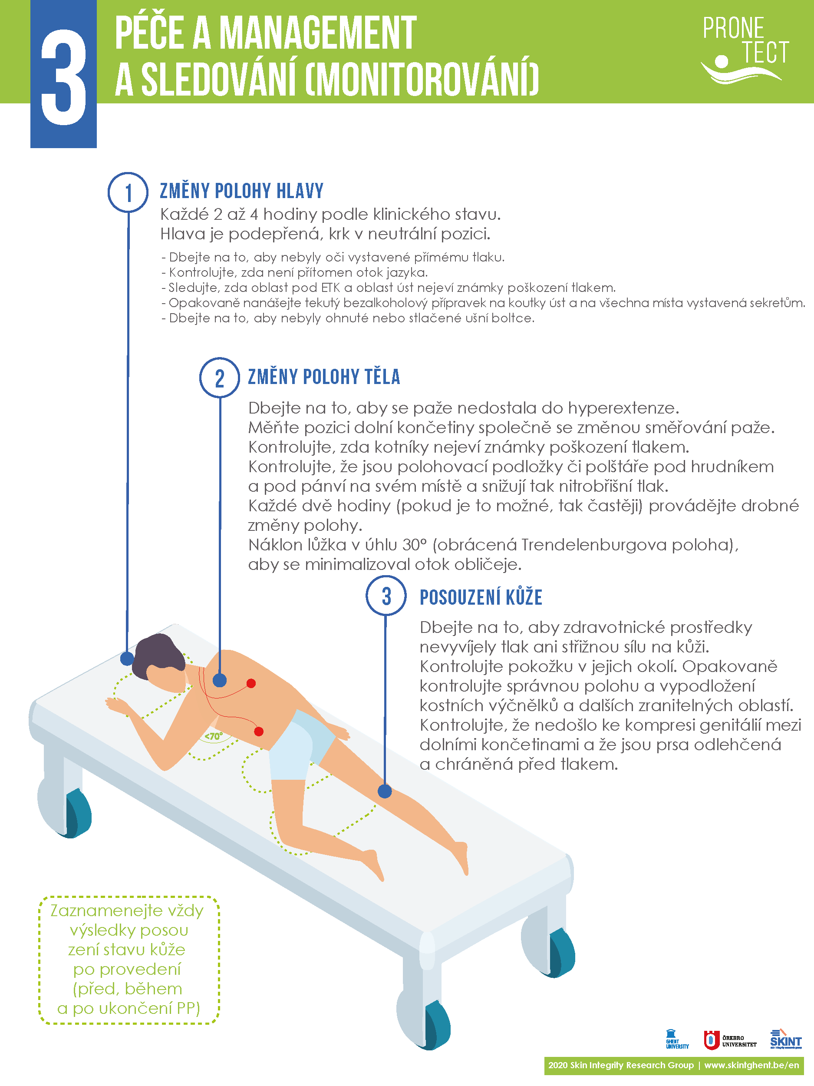

Obr. 6: Pokyny PRONEtect pro klinickou praxi: Krok 3 – péče a monitorování.

části těla. Vliv této pomůcky na snížení míry výskytu dekubitů na zátylku byl hodnocen v pilotní studii metodou závěrečného testu (posttest),29 ve srovnávacím testu (benchmarku) s využitím matematického modelování30 a v rámci programu zlepšení kvality.31 Pokud není na oddělení k dispozici specializované vybavení, bývají k polohování pacienta používány polštáře, které jsou proto v pokynech zmíněny jako pomůcka 2. úrovně. Při polohování pacienta ze supinační do pronační polohy a naopak by měl být přítomen odborník (respirační terapeut, intenzivista apod.), který bude zodpovídat za zajištění dýchacích cest a obvykle bude také ostatním dávat pokyn k zahájení jednotlivých kroků manévru. (Pozn. překl. v ČR lze zajistit fyzioterapeutem, či všeobecnou sestrou se specializovanou způsobilostí).

Po dobu, kdy se pacient nachází v pronační poloze, je
k prevenci poškození tkání nutné pravidelné polohování a posuzování stavu kůže. V tomto kroku jsou uvedena základní doporučení k těmto úkonům. Každé 2 až 4 hodiny, případně podle klinického stavu, je třeba měnit polohu pacientovy hlavy. Během tohoto úkonu se také kontrolují oči, jazyk, ústa a uši. Zvláštní pozornost je třeba věnovat kontrole umístění endotracheální kanyly a nasogastrické sondy, jejichž použití může vést ke vzniku dekubitů. Může být nutné kanyly pootočit, případně vyměnit použitou fixační pásku nebo tkanici. Je také třeba postupně měnit polohu paže a dolní končetiny. Tento úkon je třeba provádět pečlivě a dbát na to, aby pokrčená paže nebyla polohována do hyperextenze. Na samostatné stránce je uveden přehled nejdůležitější literatury a dalších zdrojů, které si mohou zdravotničtí pracovníci prostudovat.

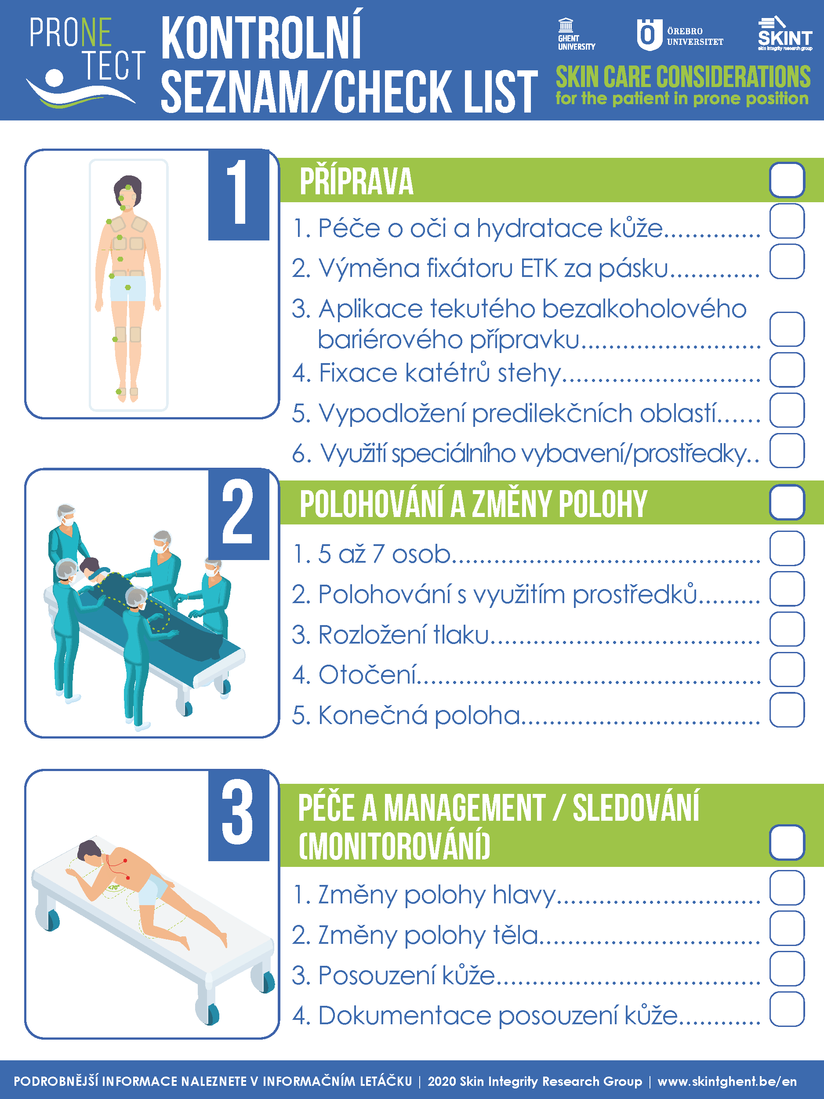

Obr. 7: Pokyny PRONEtect pro klinickou praxi: Kontrolní seznam.

Pro co nejlepší dostupnost je u každé položky na seznamu uveden hypertextový odkaz. Kontrolní seznam – check-list (viz obr. 7) shrnuje jednotlivé body každého ze tří kroků a lze jej použít jako pomůcku při péči o pacienty v pronační poloze. Týmy ho mohou použít v elektronické podobě, ale pokud na JIP není zavedený systém elektronických záznamů, lze jej použít i v tištěné podobě jako odškrtávací seznam. Jednotka intenzivní péče si také může vytvořit „pronační sadu“, kde bude předem nachystáno všechno potřebné vybavení včetně tohoto seznamu.

DISKUZE
Tvorba dokumentu PRONEtect byla vedena snahou poskytnout zdravotnickým pracovníkům jednoduchý a stručný přehled doporučení založených na důkazech a schválených odborníky z různých zemí.
Na jednotkách intenzivní péče nemívají vždy zavedené protokoly péče o pacienty napojené na umělou plicní ventilaci, které by se zaměřovaly na prevenci poškození tkání. V rámci krize vyvolané pandemií COVID-19 se pracoviště intenzivní péče musela rychle přizpůsobit nutnosti pečovat o vyšší počet pacientů v pronační poloze napojených na ventilaci a personál často nebyl s péčí o tyto pacienty obeznámen. Za této situace, kdy byly pokyny k prevenci poškození tkání u pacientů v pronační poloze akutně zapotřebí, nebyl dostatek času na proces, který by zahrnoval hledání postupů založených na důkazech, studií a pokynů z klinické praxe a následné vyhodnocení důkazů, aktualizaci pronačních protokolů

VĚDA, PRAXE A VZDĚLÁVÁNÍ

a nakonec ještě proškolení personálu a implementaci doporučení. Kromě toho nepřicházela během pandemie vzhledem k nedostatku času a personálu v úvahu ani delší didaktická příprava nebo online školení. Týmy SKINT a SCENTR si uvědomily nutnost nabídnout doporučení založená na výsledcích diferenční analýzy provedené na konci roku 2020 a na zpětné vazbě od odborníků na prevenci poškození tkání.

Dokument PRONEtect byl vytvořen na základě výsledků diferenční analýzy. Jedním z omezení analýzy byla omezená doba hledání zdrojů (tři a půl měsíce). Je tedy možné, že některé prostředky či pomůcky a příslušné klinické důkazy o jejich účinnosti se při online hledání nepodařilo najít. Hledání bylo také závislé na informacích uvedených na stránkách výrobců těchto prostředků a na jejich odpovědích na žádosti o doložení klinických důkazů. Naopak silnou stránkou dokumentu PRONEtect je to, že byl revidován odborníky na prevenci poškození tkání, a to jak těch z klinické praxe, tak akademických výzkumníků. Odborná komise pečlivě prošla jak výsledky diferenční analýzy, tak dokument PRONEtect, a k obojímu nabídla své komentáře a připomínky, které byly do výsledné verze dokumentu PRONEtect zapracovány.

ZÁVĚRY
Vznik dokumentu PRONEtect je prvním krokem po dokončení diferenční analýzy, která představovala úvodní fázi projektu PRONE & PROTECT. Tento dokument se bude průběžně vyvíjet a aktualizovat současně s tím, jak budeme získávat nové poznatky o potřebných technologiích (vybavení a prostředcích) i důkazy o jejich klinické účinnosti a jak bude probíhat mezinárodní výměna poznatků o postupech podložených důkazy.

UPLATNĚNÍ V KLINICKÉ PRAXI
Výzkumná skupina v současnosti ví o několika belgických nemocnicích, které podle dokumentu PRONEtect upravily své protokoly pro poskytování intenzivní péče.

Prostřednictvím LinkedInu, kde byl tento dokument zveřejněn, od zdravotníků z klinické praxe jsme obdrželi žádosti o jeho překlad do jiných jazyků. V současnosti už existují překlady do osmi jazyků a momentálně se pracuje na ukrajinské, ruské, rumunské a portugalské verzi.

Budoucí výzkum
Je důležité podotknout, že jen velmi málo pomůcek a prostředků je přímo určeno k prevenci poškození tkání v pronační poloze a že jejich finanční a fyzická dostupnost se v různých zdravotnických zařízeních, regionech a zemích značně liší. Existují například krytí určená k hojení ran, ale jejich účinnost při prevenci poškození kůže či tkání v pronační poloze zatím nebyla příliš zkoumána. Otevírá se tak příležitost pro další výzkum, a to jak pro kvalitní klinické studie s pragmatickým designem, tak pro počítačové modelování, kde se pomocí anatomicky realistických 3D modelů a počítačového softwaru analyzuje zatížení kůže a podkožních tkání při využití konkrétních prostředků a bez nich.

Je nutný další výzkum zaměřený na oblasti, kde zatím nemáme o prevenci poškození tkání v pronační poloze dostatek znalostí. Možným postupem, který lze doporučit, je zajistit posouzení dovedností sester v intenzivní péči a to, zda je potřeba proškolení. Pokud budou při takovém posouzení shledány v dovednostech personálu nedostatky, lze potom na jeho základě navrhnout co nejúčinnější a nejvhodnější postup rozvoje dovedností u zdravotnických pracovníků, kteří o kriticky nemocné pacienty v pronační poloze pečují.

Poděkování
Autoři by rádi poděkovali mezinárodní odborné komisi za její cenný přínos k diferenční analýze a za revizi pokynů pro klinickou praxi. Členy komise byli: Maarit Ahtiala, Joyce Black, Heidi Hevia Campos, Fiona Coyer, Amit Gefen, Kim LeBlanc, Steven Smet, Kathleen Vollman a Yolanda Walsh.

Hlavní sdělení
Ventilace v pronační poloze je strategie, která může pacientům se středně těžkým až těžkým průběhem syndromu akutní dechové tísně (ARDS) zachránit život. U některých pacientů s nákazou COVID-19 dochází k rozvoji závažných symptomů včetně ARDS a může tak být nutná ventilace v pronační poloze. Incidence poškození tkání je v pronační poloze vyšší než v supinační poloze.

Vzhledem k panující situaci bylo důležité nabídnout co nejdříve doporučení pro klinickou praxi určená zdravotnickým pracovníkům v intenzivní péči, kteří pracují s pacienty v pronační poloze. Cílem bylo vytvořit jednoduchou a stručnou vizuální pomůcku s minimálním množstvím textu, která by shrnovala doporučení k prevenci poškození tkání (tedy např. dekubitů) podložená důkazy.

Dokument „Ochrana pokožky pacientů v pronační poloze: pokyny PRONEtect pro klinickou praxi“

byl vytvořen na základě diferenční analýzy. Před zveřejněním dokumentu v prosinci 2020 prošel text revizí a schválením 11členné odborné komise.

LITERATURA
- Piehl MA, Brown RS. Use of extreme position changes in acute respiratory failure. Crit Care Med 1976; 4(1):13–4.
- Guérin C, Reignier J, Richard JC, Beuret P, Gacouin A, Boulain T, et al. Prone positioning in severe acute respiratory distress syndrome. N Engl J Med 2013; 368(23):2159–68.
- Scholten EL, Beitler JR, Prisk GK, Malhotra A. Treatment of ARDS with prone positioning. Chest 2017; 151(1):215–24.
- Li Q, Guan X, Wu P, Wang X, Zhou L, Tong Y, et al. Early transmission dynamics in Wuhan, China, of novel coronavirus-infected pneumonia. N Engl J Med 2020; 382(13):1199-207.
- Sud S, Friedrich JO, Adhikari NK, Taccone P, Mancebo J, Polli F, et al. Effect of prone positioning during mechanical ventilation on mortality among patients with acute respiratory distress syndrome: A systematic review and meta-analysis. CMAJ 2014; 186(10):E381–90.
- Lee JM, Bae W, Lee YJ, Cho YJ. The efficacy and safety of prone positional ventilation in acute respiratory distress syndrome: Updated study-level meta-analysis of 11 randomized controlled trials. Crit Care Med 2014; 42(5):1252-62.
- Mora-Arteaga J, Bernal-Ramirez O, Rodriguez S. The effects of prone position ventilation in patients with acute respiratory distress syndrome. A systematic review and metaanalysis. Med Intensiva (English ed.) 2015; 39(6):359–72.
- Munshi L, Del Sorbo L, Adhikari NKJ, Hodgson CL, Wunsch H, Meade MO, et al. Prone position for acute respiratory distress syndrome. A systematic review and meta-analysis. Ann Am Thorac Soc 2017; 14(Supplement_4):S280–s8.
- Gattinoni L, Tognoni G, Pesenti A, Taccone P, Mascheroni D, Labarta V, et al. Effect of prone positioning on the survival of patients with acute respiratory failure. N Engl J Med 2001; 345(8):568– 73.
- Chan MC, Hsu JY, Liu HH, Lee YL, Pong SC, Chang LY, et al. Effects of prone position on inflammatory markers in patients with ARDS due to community-acquired pneumonia. J Formos Med Assoc 2007; 106(9):708–16.

- Gefen A, Creehan S, Black J. Critical biomechanical and clinical insights concerning tissue protection when positioning patients in the operating room: A scoping review. Int Wound J 2020; 17(5):1405–23.
- Polit D, Beck C. Essentials of nursing research. 8th ed. Philadelphia: Lippincott Williams & Wilkins; 2014.
- Blum, K [Internet]. Nurses lead creation of ‘prone team’ to help manage patients with coronavirus who are in crisis. Baltimore, MD: Johns Hopkins Medicine; [2020 May 6]. Available at: [https://www. hopkinsmedicine.org/coronavirus/articles/prone- team.html].
- National Pressure Injury Advisory Panel [Internet]. Pressure injury prevention: PIP tips for prone positioning [2020]. Available at: [https://cdn.ymaws. com/npiap.com/resource/resmgr/online_store/posters/ npiap_pip_tips_-_proning_202.pdf].
- Nurses Specialized in Wound, Ostomy and Continence Canada [Internet]. NSWOCC Best practice recommendations for skin health among critically ill patients - with an emphasis on critically ill individuals suffering from COVID-19 [2020]. Available at: [http://nswoc.ca/wp-content/ uploads/2020/06/nswocc-best-practice- recommendations-for-skin-health-among-critically-ill- patients-.pdf].
- Faculty of Intensive Care Medicine and Intensive Care Society. Guidance for: Prone positioning in adult critical care [2019]. Available at: [https://www. ficm.ac.uk/sites/default/files/prone_position_in_ adult_critical_care_2019.pdf]
- Hampton S. Film subjects win the day. Nurs Times 1998; 94(24):80–2.
- Bliss D, Zehrer C, Savik K, Thayer D, Smith G. Incontinence-associated skin damage in nursing home residents: A secondary analysis of a prospective, multicenter study. Ostomy Wound Manage 2006; 52(12):46–55.
- Bliss D, Zehrer C, Savik K, Smith G, Hedblom E. An economic evaluation of four skin damage prevention regimens in nursing home residents with incontinence: economics of skin damage prevention. J Wound Ostomy Continence Nurs 2007; 34(2):143– 52.

- Rolstad BS, Borchert K, Magnan S, Scheel N. A comparison of an alcohol-based and a siloxane-based peri-wound skin protectant. J Wound Care 1994; 3(8):367–8.
- Sämann S. Skin protection for intensive care patients. Krankenpfl J. 1999; 37(9):328–30.
- Williams C. 3M Cavilon No Sting Barrier Film in the protection of vulnerable skin. Br J Nurs 2013; 7(10): 613-5.
- International Skin Tear Advisory Panel [Internet]. Best practice recommendations for the prevention and management of skin tears in aged skin; [2018]. Available at: [https://www.woundsinternational.com/ uploads/resources/57c1a5cc8a4771a696b4c17b9e2ae 6f1.pdf].
- Carville K, Leslie G, Osseiran-Moisson R, Newall N, Lewin G. The effectiveness of a twice daily skin moisturising regimen for reducing the incidence of skin tears. Int Wound J 2014; 11:446¬–53.
- Clark M, Black J, Alves P, Brindle C, Call E, Dealey C, et al. Systematic review of the use of prophylactic dressings in the prevention of pressure ulcers. Int Wound J 2014; 11(5):460-71.
- Fulbrook P, Mbuzi V, Miles S. Effectiveness of prophylactic sacral protective dressings to prevent pressure injury: A systematic review and meta- analysis. Int J Nurs Stud 2019; 100:103400.
- Ramundo J, Pike C, Pittman J. Do prophylactic foam dressings reduce heel pressure injuries? J Wound Ostomy Continence Nurs 2018; 45(1):75–82.
- Peko L, Barakat-Johnson M, Gefen A. Protecting prone positioned patients from facial pressure ulcers using prophylactic dressings: A timely biomechanical analysis in the context of the COVID-19 pandemic. Int Wound J 2020; 17(6):1595-606.
- Barakat-Johnson M, Lai M, Gefen A, Coyer F. Evaluation of a fluidised positioner to reduce occipital pressure injuries in intensive care patients: A pilot study. Int Wound J 2019; 16(2):424-32.
- Katzengold R, Gefen A. What makes a good head positioner for preventing occipital pressure ulcers. Int Wound J 2018; 15(2):243-9.
- Brennan MR, Laconti D, Gilchrist R. Using conformational positioning to reduce hospital- acquired pressure ulcers. J Nurs Care Qual 2014; 29(2):182–7.

Pozn. překl.: PRONEtect – z angl. prone – pronační a protect – chránit.
Pozn. překl.: PRONEtect – z angl. prone – pronační a protect – chránit.
Pozn. překl.: PRONEtect – z angl. prone – pronační a protect – chránit.

